修改日期 | 修改版本 | 修改人 | 修改内容
2020/5/14 | 0.1 | 关若莹 | 创建文档
小游戏

玩法介绍
- 捕获鱼有概率出现小游戏卡牌，在渔场中使用小游戏卡牌进行小游戏。
- 小游戏有两种类型，分别为“贝壳猜猜猜”和“寻龙探宝”。（每个类型房间都有对应的小游戏，房间可以配置其中1个小游戏，也可以2个都配置；在小游戏卡牌使用后，根据配置情况随机，后续可能会添加新的小游戏）
- 小游戏结束后会召唤出一只捕获必掉小游戏卡牌的鱼（策划按照小游戏的总价值来设定此鱼的捕获概率以及此鱼被捕获时必掉小游戏卡牌的概率：100%，卡牌鱼实现机制：添加一个卡牌鱼，类似大四喜提示“必掉卡牌”，配置几个track，从里面随机；卡牌鱼从屏幕中出现，配置出现位置时尽可能绕开在屏幕中间播放的动画）

小游戏触发流程
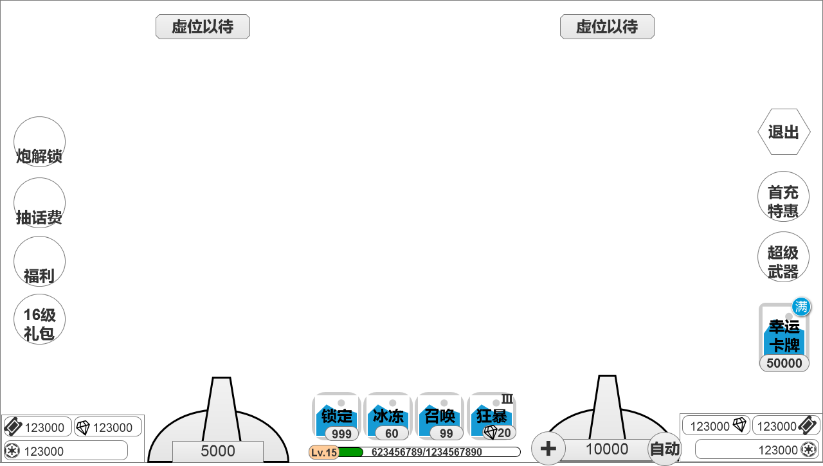
（小游戏卡牌在渔场的固定展示在右下）

掉落机制
- 先判断鱼被捕获的情况，如果鱼被捕获，按照概率随机本次掉落的小游戏卡牌。（小游戏卡牌掉落类似钻石掉落，不影响金币掉落）
- 每个鱼小游戏卡牌掉落概率可以配置。（小游戏卡牌的价值考虑到鱼的总价值中，拿出鱼的价值的10%来做小游戏，通过这个标准调整掉落概率，具体的会体现在数据表中）。
- 卡牌是按照渔场类型区分的，每个渔场掉落的卡牌是单独记录的。

小游戏卡牌掉落流程
- 获得小游戏卡牌后服务器发消息给客户端，客户端开始播放小游戏卡牌掉落及落位动画；
- 小游戏卡牌掉落及落位动画结束后小游戏卡牌显示在渔场中指定位置
- 如果卡牌是从无到有，动画结束后显示卡牌和获得卡牌时的炮倍率；
- 如果原来就有卡牌，动画结束后播放卡牌合并的特效（光圈爆炸），动画结束后播放炮倍率数字变化动画（播放数字变化特效同时在卡牌炮倍率上方播放“+xxx”的飘字动画）；
- 小游戏总倍率是累加的，最大值50000（最大值可以配置）；当玩家累计的炮倍率>=最大值时，在数字变化特效结束后弹出气泡提示“倍率已累至最大，请尽快使用！”，提示3s后消失，然后出现“满”的状态提示同时播放倍率满的动画（卡牌有轻微晃动，或放大缩小的卡牌特效）；达到上限后每隔60s再次提示达到上限时，“倍率已累至最大，请尽快使用！”此时捕鱼不再掉落小游戏卡牌，鱼的价值也发生变化（鱼的价值配两列value，掉落小游戏时的value，不掉小游戏时的value），因此捕鱼的概率发生变化。
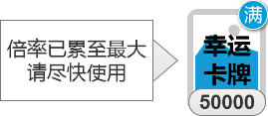
（卡牌的展示效果） （气泡提示效果）
展示内容：“1000”表示掉落的小游戏卡牌的炮倍率之和，达到最大值后“满”和气泡提示效果。达到满时候的动画表现，与美术商定一下
- 整个掉落过程中的小游戏卡牌显示的是反面。（卡牌有正反两面，反面是统一的卡牌背景，正面是具体的小游戏图标）
小游戏卡牌掉落及落位动画
从鱼死亡位置由无到有（0到100%）出现一张小游戏卡牌（背面显示当前获得卡牌时的炮倍率，卡牌边缘有特效，周围也有特效），停留0.2s后直线匀速飞向屏幕正中间，飞行过程中继续放大到200%，飞到屏幕正中间停留1s，然后小游戏卡牌按照贝塞尔曲线飞到卡牌展示位置，飞行过程中伴随着卡牌缩小（从200%缩小到100%大小）
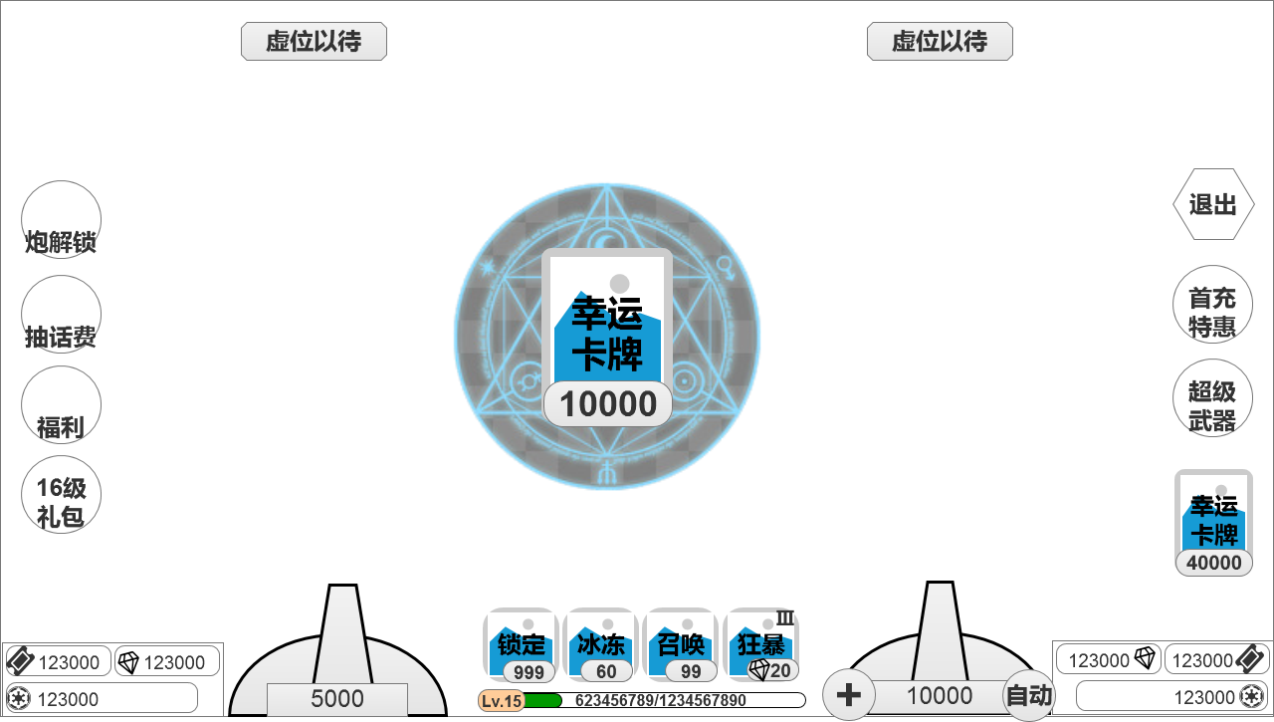
（小游戏卡牌掉落动画期间停留在正中间的展示效果，右下展示的是之前获得的卡牌）
其他玩家卡牌掉落及落位动画
其他玩家掉落卡牌，从鱼死亡位置由无到有缩放（0到50%）出现一张小游戏卡牌，停留0.2s直接飞到玩家炮口。
异常情况：
小游戏卡牌掉落动画期间点击右下展示的卡牌，等小游戏卡牌掉落及落位动画播放完后，点击生效。

卡牌使用流程
- 点击卡牌，服务器发送使用成功、按照房间的随机规则出现小游戏和扣除小游戏卡牌的消息给客户端，客户端播放该小游戏的卡牌使用动画，动画结束后打开小游戏界面。
卡牌使用动画
卡牌从卡牌显示位置按照贝塞尔曲线匀速飞到屏幕中间（飞行过程中伴随着翻转和缩放,翻转可以看到卡牌正面具体的小游戏，缩放是由100%放大到200%），然后卡牌显示出正面在屏幕中间放大消失，消失后打开小游戏界面。

小游戏玩法

贝壳猜猜猜玩法

玩法介绍
玩家从18个贝壳（绿、蓝、红、棕4个颜色）中依次选取4个贝壳打开，打开贝壳会获得贝壳里面的金币；4个贝壳都打开后会随机从这4个颜色中抽一个颜色，抽中该颜色贝壳的金币都乘3倍，计算金币奖励。

玩法流程
- 玩家使用小游戏卡牌，如果本次触发的是贝壳猜猜猜，弹出贝壳猜猜猜玩法介绍面板UI。
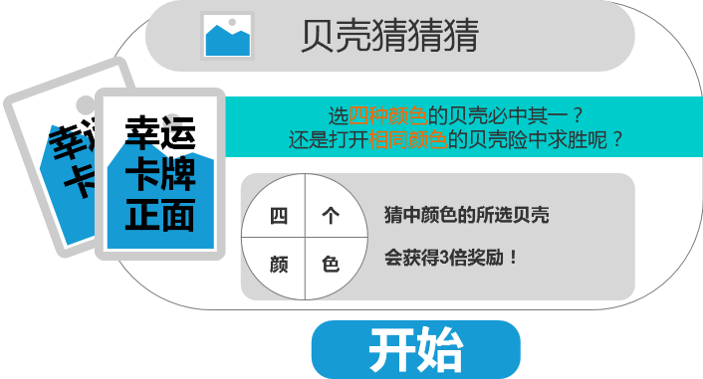
（贝壳猜猜猜玩法介绍面板UI）
“开始”按钮倒计时提示效果示意图(如果10s不操作，开始按钮出现倒计时，倒计时5s，若倒计时结束后仍不操作继续倒计时5s)
贝壳猜猜猜玩法介绍面板UI介绍：
1、卡牌形象：贝壳猜猜猜
2、小游戏名词：贝壳猜猜猜小游戏
3、玩法介绍：
“打开多种颜色的贝壳稳中求胜？还是打开相同颜色的贝壳放手一搏呢？”
4、贝壳转盘后面的的描述：选到梦中色彩颜色的贝壳，会获得3倍奖励！（倍数填表配置）
5、开始按钮：点击后，进入具体的玩法界面
- 点击开始后进入贝壳猜猜猜游戏界面；
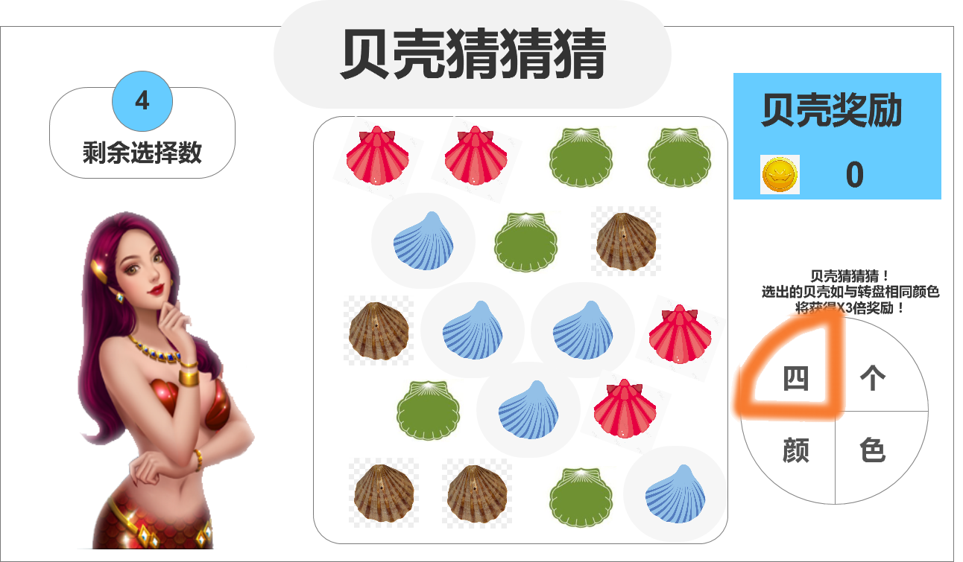
（贝壳猜猜猜游戏界面）
策划配置的时候注意方差调小
贝壳猜猜猜游戏界面简介：
游戏名称：贝壳猜猜猜
18个贝壳：4种颜色（贝壳展示随机规则：随机选两种颜色的贝壳各4个，剩余两种颜色的贝壳各5个，随机摆放在18个固定位置）。

（贝壳参考，每种颜色的贝壳形状有些区别，需要有点击欲望，例如整个贝壳区域有从左到右扫光特效，循环播放，到第4个贝壳打开后特效结束）
剩余选择数：4，每打开一个贝壳，次数减少1；
美人鱼站立形象：有眨眼 晃动，跳起来动作
课题奖励：显示打开贝壳的分数之和，即金币之和，默认为0（包含选择颜色后加倍的数字）
色彩奖励转盘：转盘在打开四个贝壳后，由美人鱼的手飞出一道光到转盘上，转盘上的颜色选框开始转动选择颜色，转动约3秒后会播放停止选择动画（停止选择动画：加速选择颜色之后再减速选择颜色到停止在某一颜色上）
- 打开贝壳猜猜猜游戏界面，美人鱼头顶弹出气泡提示“点击贝壳，获得金币”的动画提示
- 点击贝壳图标或者按照自动选择规则选择贝壳后，服务器按照贝壳数字随机规则取一个数，通知客户端，然后客户端播放剩余次数减少动画（数字依次变为4,3,2,1,0）同时打开贝壳：
当贝壳里面随机的数字＜=贝壳开出的平均值时
播放贝壳打开动画同时播放贝壳数字展示动画，然后播放1个金币时的掉落及落位动画(与渔场中金币掉落、落位动画一致)，落位动画结束后在贝壳得分栏播放对应金币变化动画然后金币变化；
当贝壳里面随机的数字 > 贝壳开出的平均值时
播放贝壳打开动画（比数字<=贝壳开出的平均值是的贝壳打开动画要绚丽一些）同时播放贝壳数字展示动画，然后贝壳上面缓缓升起一个巨大的金币，巨大的金币展示1s后，按照贝塞尔曲线飞到课题得分栏，之后在课题得分栏播放对应金币变化动画然后金币变化。
自动选择规则：
从小游戏开始界面打开算起，10s内不手动操作，
如果在小游戏开始界面（有开始按钮的界面），则在按钮上出现倒计时，倒计时5s后自动开始小游戏；如果是在小游戏进行中的界面，则屏幕中间偏上位置缩放弹出tips“5s后，自动帮您选择”的提示，倒计时5s后，自动帮玩家选择当前界面的选取目标，然后继续弹出上述的倒计时提示；若倒计时结束后仍不操作继续倒计时5s
如果倒计时期间手动操作，则倒计时清除，重新计算不操作的时间。
贝壳数字随机规则：
策划配置一组数字和每个数字出现的权重，服务器根据权重随机一个数字A（在点击小游戏卡牌后服务器已经算好4个贝壳依次开出来的数据），再计算出B（B为获得的金币数量，B=A*当前小游戏卡牌的炮倍率之和），通知客户端展示B。
- 重复上面开贝壳过程，当打开第4个贝壳播放放金币变化动画后，播放开奖提示动画（美人鱼头顶弹出气泡提示“准备开奖”的动画），服务器随机选择一个颜色的贝壳通知客户端，客户端播放停止选择动画，动画结束后，转盘上的颜色选区停在服务器确定的颜色区域。
所有和转盘颜色一致的贝壳上都有循环播放的闪烁特效。
快速点击打开贝壳，各个贝壳的打开动画及其相关动画互不干扰。
如果玩家打开贝壳的颜色和转盘停止的颜色有相同的，播放太棒了提示动画，所有和转盘指向颜色相同的贝壳上先播放“X3”提示动画，然后同时播放贝壳数字展示动画和3个金币时的掉落及落位动画，落位动画结束后播放金币变化动画，等待2s后关闭贝壳猜猜猜游戏界面。
如果玩家打开贝壳颜色和转盘停止的颜色没有相同的，播放太可惜了提示动画（美人鱼头顶弹出气泡提示“太可惜了”的动画）。等待2s后关闭贝壳猜猜猜游戏界面。
- 关闭贝壳猜猜猜游戏界面游戏结束返回渔场，在渔场中出现发财了动画展示本次游戏的金币奖励同时播放卡牌消失动画（小游戏卡牌在太棒了动画后面飞到玩家炮台处消失），卡牌消失动画结束后播放卡牌鱼出场动画(特效从炮口位置直线飞到卡牌鱼出现位置)。

寻龙探宝玩法

玩法介绍
- 寻龙探宝开始后，玩家按照一定的概率选择一个钥匙（有3个不同的钥匙，2、3、5体力的钥匙），从15个宝箱中开箱子（开出来的可能是金币宝藏或者海妖，9个宝藏6个海妖），开出宝藏获得金币，开出海妖不得金币同时扣除1体力，体力扣完或者开出9个宝藏后游戏结束，获得金币奖励。

玩法流程
- 玩家使用小游戏卡牌后从“贝壳猜猜猜”和“寻龙探宝”中随机，如果本次随到的是寻龙探宝，则弹出寻龙探宝开始界面。
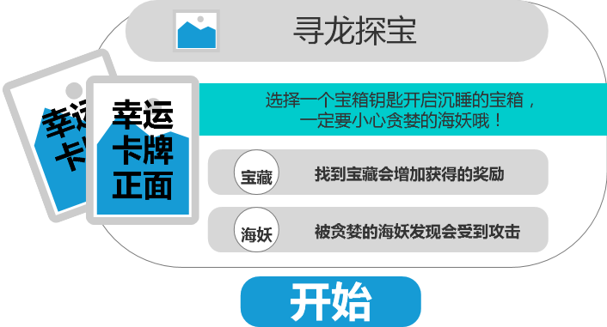
（寻龙探宝开始界面）
显示游戏名字，游戏玩法和“开始”按钮
开始按钮倒计时提示效果示意图
- 点击“开始”(如果10s不操作，开始按钮出现倒计时，倒计时5s)后，同时打开幸运钥匙选择界面和寻龙探宝开箱子界面（幸运钥匙选择界面盖在寻龙探宝开箱子界面上层），手动点击其中一个钥匙（手指点下的时候有缩小，手松开会放大）按照概率选择钥匙或者按照自动选择规则 (与贝壳的自动选择规则一致，只不过此时选择的是钥匙)，选择后展示出玩家选择的结果，停留1s后，同时展示出另外两个钥匙（这两个钥匙置灰显示），停留3s后，幸运钥匙选择界面关闭。
概率设定:总共设定3种钥匙（2体力的木钥匙，3体力的白银钥匙，5体力的黄金钥匙），每个钥匙被选中的概率是配置的，每个钥匙的体力值也是配置的。
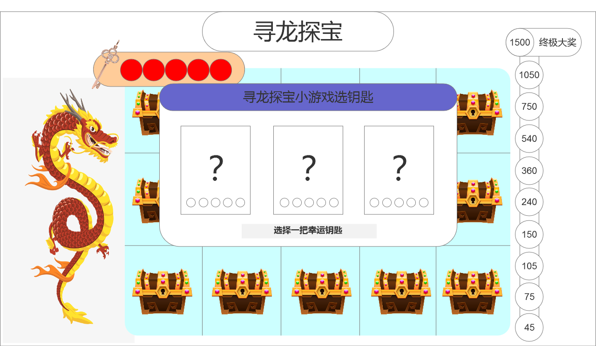
（寻龙探宝开箱子界面在幸运钥匙选择界面下层）
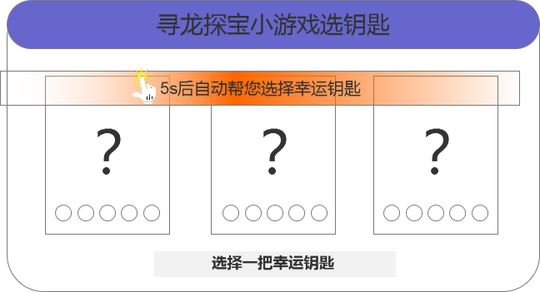
(“5s后，自动帮你选择”的提示效果图)
手动或者按照自动选择规则选取幸运钥匙后界面展示效果变化（选择其中一个钥匙后其他两个状态变化）：
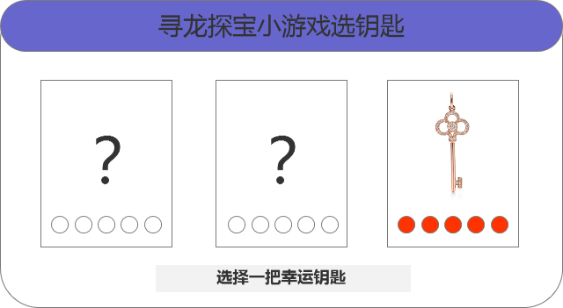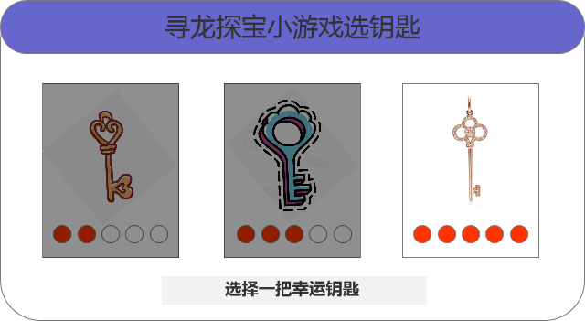
钥匙介绍：
钥匙状态：未选之前都是“？”状态，选中后，选中的钥匙是亮的，未选中由“?”状态切换到展示出后置灰的状态；
点代表体力，红点表示拥有的体力，红点和白点是为了表达体力上限的概念。
- 幸运钥匙选择界面关闭后，展示出寻龙探宝开箱子界面然后播放“2250000”金币获取动画(最低档的金币，为保底金币)
服务器每次在打开寻龙探宝小游戏时，根据现在玩家小游戏的炮倍率之和*金币基础数值在右侧进度条上展示各个档位的分值（分值奖励=金币数量奖励）
寻龙探宝界面显示玩家当前选中的幸运钥匙及其体力值和金币情况（如下图钥匙图标和右侧显示金币的基础值）
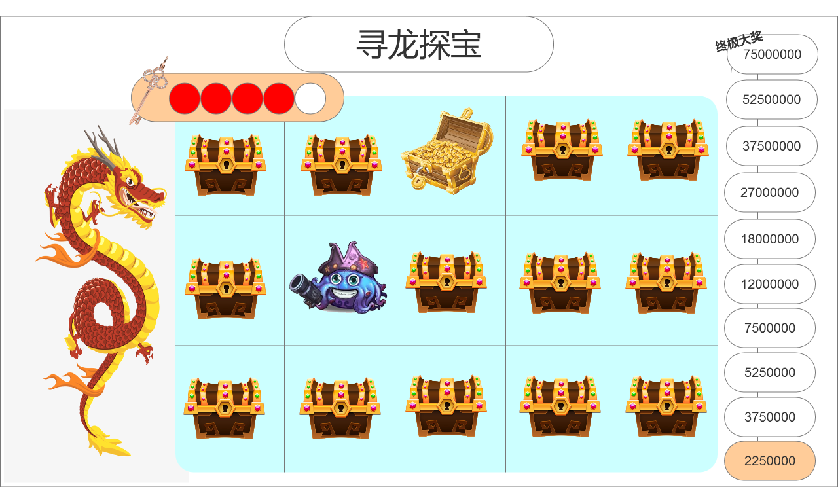
15个宝箱，打开宝箱可能开出宝藏或者海妖（服务器在点击小游戏卡牌时，就已经算好本次游戏出现的结果，客户端根据服务器算出的结果来播放当前开宝箱开出的是宝藏还是海妖）；点击任意未开过的宝箱或者按照自动选择规则（开过、未开过状态），服务器发送本次开宝箱的结果：
如果开到的是宝藏，则服务器记录金币变化，然后反馈给客户端，客户端播放钥匙开宝箱的动画，待动画结束后客户端播放宝箱打开动画，动画结束播放金币掉落、落位动画，金币飞到进度条上播放进度增长动画，金币变化动画；
如果开到的是海妖，则服务器记录体力变化，然后反馈给客户端，客户端播放钥匙开宝箱的动画，待动画结束后客户端播放箱子消失海怪出现动画同时播放体力减少1的动画。
在玩家快速开宝箱时，需要等前一个钥匙开宝箱的动画结束后播放下一个钥匙开宝箱的动画。
金币规则：
金币总共分为10档，每档对应一个当前累计金币（每档对应的金币可以配置），设定一个游戏进入后的初始金币，然后每开出一个宝藏会累计金币到下一档，开出海妖不增加也不扣金币但扣除体力。
- 当开出9个宝藏或者钥匙的体力消耗完后游戏结束，剩余未开启的宝箱置灰显示出结果：哪个宝箱是宝藏（金币堆）；哪个地块是海妖（黑暗中的眼睛），如果得到的是最终大奖，则最终大奖上有最终大奖特效（有个烟花效果）
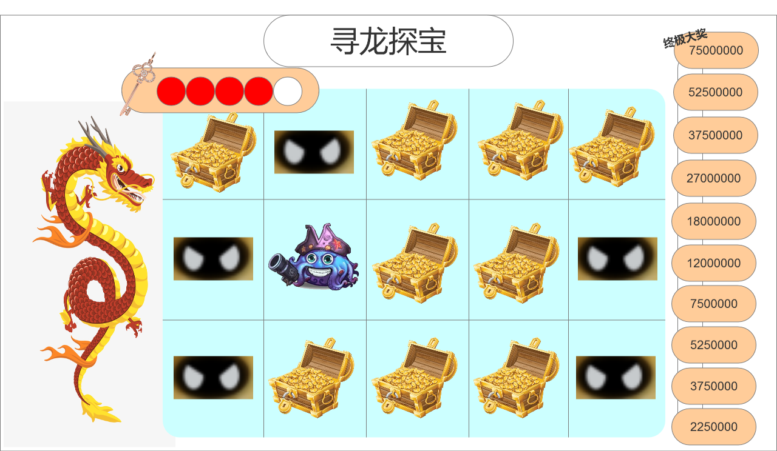
- 游戏结束后，最终得分闪烁，停留2s后，返回渔场，在渔场中出现太棒了动画展示本次游戏的金币奖励同时播放卡牌消失动画（小游戏卡牌在太棒了动画后面飞到玩家炮台处消失），，卡牌消失动画结束后播放卡牌鱼出场动画。

其他说明
- 使用技能期间玩家使用小游戏卡牌的的处理
触发小游戏，技能的使用情况受小游戏的影响，锁定，狂暴，自动开炮，受影响（即开火中断），冰冻不受影响
- 退出渔场后小游戏卡牌依然保存。
- 使用小游戏过程中强退/关机等处理
客户端清除小游戏相关动画和界面，服务器按照玩家后续不操作自动进行小游戏
按照小游戏规则计算出玩家获得的金币数量，玩家再次登录游戏时，客户端同步玩家小游戏获得的金币。
金币数量计算方式：
如果进行的是贝壳猜猜猜，则服务器记录玩家断开前打开的贝壳分值及其颜色，断线后随机下发剩余的未打卡贝壳的分值及其颜色，然后随机转盘的颜色，得出总金币数量。
如果是寻龙探宝，按照服务器提前算好奖励的方式，直接得出总金币数量。
- 其他人小游戏开始到结束期间，我看到的情况
其他玩家炮口出现小游戏进行中的状态提示（有提示动画参考），其他玩家小游戏结束后，在其他玩家炮口处播放太棒了动画（正常大小的一半），展示本次游戏的金币奖励同时播放小游戏卡牌消失动画（正常大小的一半，卡牌落到这个玩家的炮口位置后消失），卡牌消失动画结束后播放卡牌鱼出场动画。
其他人小游戏期间，如果我接收到小游戏开始的消息后但长时间（暂定240s）没收到小游戏结束的消息，我看到的其他人的小游戏状态提示清除掉。

美术资源
小游戏卡牌
贝壳猜猜猜小游戏相关界面和动画
寻龙探宝小游戏相关界面和动画
卡牌鱼出现特效

